**Pracovní list**

**POMOCNÝ INVENTÁŘ**

Kromě VSI textilního, kovového, porcelánového, skleněného a příborů potřebuje

obsluhující personál pro svoji práci i pomocný inventář, který zajistí hostům

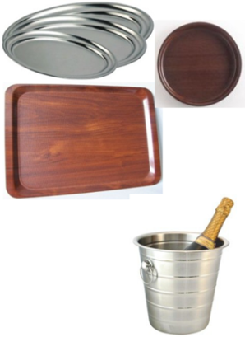dokonalou obsluhu, i když jim zpravidla není určen.

**Tácky a plata**

➢ jsou z nerezavějící oceli nebo plastických hmot

➢ mají oválný, kulatý nebo obdélníkový tvar

➢ na kulatých platech se nosí nápoje a polévky

➢ na hranatých platech se nosí talíře s pokrmy

➢ při kavárenské obsluze se nápoje servírují na oválných táccích

**Chladiče na víno**

➢ jsou určeny na ochlazování servírovaných šumivých vín

➢ lahev s vínem se vkládá do chladiče naplněného ledem a vodou

➢ chladič se může odkládat do stojanu

➢ chladič nestavíme přímo na stůl, ale podkládáme jej talířem a ubrouskem

**Izolační obaly na lahve (tubusy)**

➢ jsou termo izolační obaly

➢ udržují správnou teplotu podávaného nápoje

**Dekantační košíky**

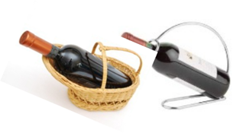➢ používáme při servírování kvalitních, zpravidla červených vín,

provzdušňování mladých vín

➢ kromě klasického košíku jsou i nerezové

➢ lahve jsou uloženy našikmo

➢ víno se opatrně přelévá z lahve do karafy

➢ tomuto procesu se říká dekantování

➢ smyslem je zabránit rozvíření usazenin (depotu), které zůstanou

v původní lahvi



**Dekantační lahve (karafy)**

➢ slouží k přelévání vín

o ČV s velkým množstvím usazenin

o mladá ČV, která se přeléváním provzdušní

o starší BV s usazeným vinným kamenem

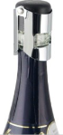

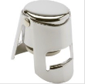**Rychlouzávěr na šumivá vína**

➢ umožní dokonale uzavřít otevřenou lahev sektu

➢ využívá se zejména při prodeji jednotlivých porcí

➢ nepostradatelný pro barmana

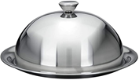**Kloše** kovové poklice na přikrytí pokrmu při servisu – udržují jeho teplotu, moment překvapení

**Ohřívače**

➢ na pokrmy a nápoje

➢ jsou určené pro udržení správné teploty pokrmů a nápojů

➢ mohou být elektrické nebo lihové

na *pokrmy - chaffingy ↓ dvouplášťové ohřívače*

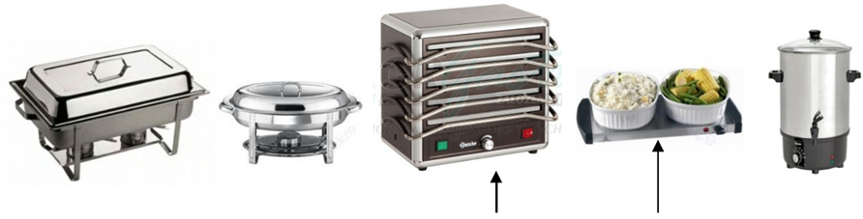

*Baterie s ohřívacími deskami – ohřívání pokrmů na stole*

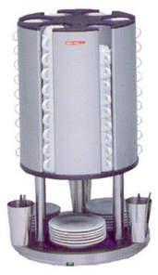

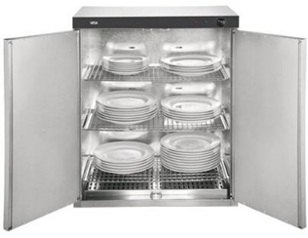

➢ na talíře a šálky

➢ využívají se při samoobsluze (např. snídaně)

**Dranžírovací prkénka a desky**

➢ různých tvarů a velikostí

➢ dřevěná nebo plastová s drážkou po obvodu

➢ používají se na porcování mas u stolu a drážka zabrání vytékání šťávy z masa

**Stojan na šunku**

➢ uzená nebo sušená šunka se upevní do stojanu

➢ usnadňuje odkrajování tenkých plátků masa

➢ podmínkou pro práci je ostrý nůž

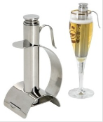**Ohříváček na pivo**

➢ umožňuje zahřát studené pivo na ideální teplotu

➢ do „těla“ ohříváčku se nalije horká voda

➢ stojan slouží pro jednoduché odložení ohříváčku

➢ při servisu přinášíme ohříváček na podšálku

➢ je vyrobený z nerezové oceli

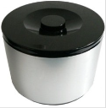**Nádoby na led**

➢ dvouplášťové nádoby pro uchování ledu

➢ na dně je sítko, led neležel v odtávající vodě

➢ na nabírání ledu je lopatka na led

**Stolní odpadkové nádoby -** využívají se zejména při snídaních

**Pánvičky -** používají se na dohotovování pokrmů u stolu hosta

**Pomocné stoly v provozu**

**Příruční stůl (absac)**

* slouží k ukládání potřebného inventáře, k pokládání plat s přepravenými pokrmy a k přechodnému ukládání inventáře při sklízení (debarasu)
* stabilní příruční stoly mají poličky, skříňky a zásuvky
* provizorní z jídelních stolů prostřených ubrusy 15-20cm od země, na desce volný manipulační prostor

Při složité obsluze je zapotřebí jeden příruční stůl pro jeden úsek, při slavnostní obsluze pro dva úseky. Příruční stůl má být pokud možno umístěn po pravé straně vchodu pro obsluhující. Mimo odbytové místnosti mohou být příruční stoly také v přípravnách.

**Servírovací stůl (keridon)**

* používá na odbornou práci při složité obsluze např. porcování, překládání, servis vín, zpravidla o rozměru 40x80cm, prostíráme naperonem, nebo ubrusem
* je přenosný i pojízdný, umísťujeme jej co nejblíže k jídelnímu stolu

**Ohřívací stůl (režon)**

* ohřívá v kuchyních a přípravnách potřebný inventář na pokrmy a nápoje
* pokud je umístěn v zázemí kuchyně a odbytu, používá se na expedici pokrmů z kuchyně

**Nabídkový stůl nebo též bufetový**

* stálý nebo provizorní, prostřený ubrusy na 5cm od země
* nabídka snídaní, obědů, večeří,
* reklama - nabídka a prodej zboží, dekorace

**Odkládací stůl**

* slouží k odkládání použitého inventáře při společenských akcích, ke krátkodobému odkládání inventáře pro obsluhu přímo v místnosti

**Chladící stůl**

* součástí barů a výčepů
* slouží k chlazení nápojů, využití ve studené kuchyni



**Příruční stůl**